**Конспект интегрированного занятия по экологическому воспитанию**

**для детей 5-6 лет**

**Задачи:**

*образовательные*:

* пополнять знания детей новыми сведениями;
* закрепить знания детей о правилах поведения в природе;
* учить находить решение проблемно - поисковых задач.

*развивающие:*

* развивать познавательную активность детей в процессе экспериментирования.

*воспитательные*:

* формировать эмоциональное положительное отношение к окружающему миру и природе.

**Воспитатель с детьми заходит в зал под речитатив:**

Мы шагаем дружно в ряд - мы экологов отряд!

Дружно мы шагаем - природе помогаем. **(остановились в центре зала, повернулись к зрителям)**

**Ребенок:** Знают взрослые и дети – скоро праздник на планете.

**Воспитатель обращается к взрослым:** Вы б назвать его смогли? Что за праздник?

**Дети:** День Земли!

**Воспитатель:** Замечательно, друзья,  
Что наш дом родной - Земля.  
 **Дети:** От защитников планеты –

Шлем вам дружные приветы. (приветствуют собравшихся в зале, машут рукой)

**Воспитатель:** Ребята, День земли это не просто праздник, это день нашего общего уютного дома. Люди часто забывают, что свой дом, планету Земля, нужно беречь и охранять не только один день в году. Мы часто говорим, что земля - наш общий дом, а родной дом он самый любимый. Скажите, ребята, а какими ласковыми словами можно назвать нашу землю.

**Дети:**

-Земля - матушка,

-Земля – прекрасная,

-Земля – кормилица,

-Земля – моя,

-Земля – родная.

**Воспитатель:** Какие добрые, красивые слова вы подобрали.

**Воспитатель:** Ребята, а вы хотите увидеть нашу землю с высоты птичьего полета?

**Дети:** Да!

**Воспитатель:** Тогда приглашаю вас совершить полет на воздушном шаре.

**Звучит музыка. Дети проходят за ширму «Воздушный шар». Дети раскачиваясь из строну с трону под музыку изображают полет.**

**Воспитатель:** Посмотрите, какая красота кругом!

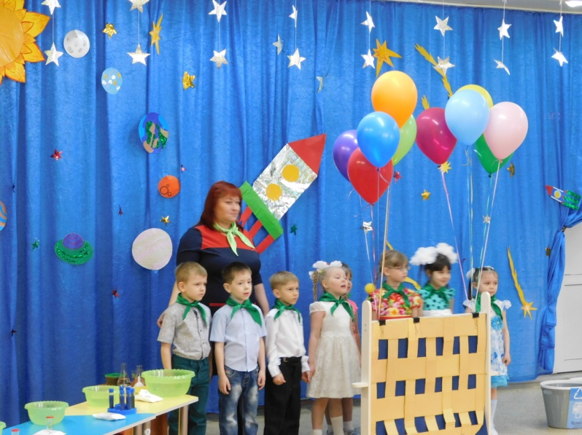 **Дети читают стихи:**

1.Наша Земля – голубая планета,  
Воздухом свежим и солнцем одета.  
2.Нет, вы поверьте,   
В галактике всей,  
Столько красивых озёр и морей.  
3.Горы, равнины, леса и поля –  
Всё это наша планета Земля.  
 **Воспитатель: (прикладывает руку ко лбу и смотрит вдаль)** А я вижу внизу красивую лесную полянку, предлагаю совершить на ней посадку.

**(Дети и воспитатель выходят на «полянку»). Все проходят в зал, воспитатель оглядывается по сторонам, замечает полянку, на которой разбросан мусор.**

**Воспитатель:** Ой, как тут грязно! Видно люди отдыхали, и мусор за собой не убрали. Ребята, а как вы думаете, если не убирать мусор, то он может нанести вред земле?

**Дети:** Да.

**Воспитатель:** А какой вред (уточните)?

**Дети:** Гибнут растения, насекомые, животные.

**Воспитатель:** А вот чтобы проверить ваши предположения, я предлагаю провести опыт и узнать, отличается лисодержимоечистой и загрязнённой почвы. Присаживайтесь, ребята, на стульчики.

**Дети садятся на стульчики, воспитатель берет рюкзак, который лежит за ширимой – воздушным шаром.**

**ОПЫТНАЯ ДЕЯТЕЛЬНОСТЬ**

**Воспитатель (ставит стол для проведения опыта перед детьми, затем берет рюкзак, который лежит возле стульчиков):** В путешествие я взяла наш экологический рюкзак. **(достает из рюкзака землю в контейнере)** Смотрите, у нас есть земля в которой мы с вами выращивали лук в группе и эта земля должна быть чистая.

**Обращается к ребенку:** Виталина, а ты принеси землю с полянки, на которой так много мусора и она, наверное, загрязнена.

Для проведения опыта мне нужен еще один помощник, выходи, Саша.

**Виталина и Саша садятся за стол для проведения опыта.**

Для того чтобы провести опыт нам необходимы: земля, ватный диск, вода, воронка, стакан и ложка.

Ребята, поместите воронку в стакан, затем положите в воронку ватный диск, который будет выполнять роль фильтра.

Саша, возьми ложкой землю, которую мы принесли из группы и насыпь ее в воронку. А ты, Виталина, помести в ворону землю с поляны.

Теперь медленно наливайте воду в воронки. **(Дети наблюдают, что происходит с цветом воды).**

Воспитатель: Ребята, какой вывод можно сделать?

**Дети:** В воронке, где была земля из группы вода чистая, светлая. А где была земля с полянки цвет воды мутный, темный, грязный. В такой земле не будут расти растения, погибнут ее обитатели.

**Воспитатель:** Значит, можно сделать вывод, что загрязнённая почва вредна для окружающей среды.

**Воспитатель:** Ребята, как вы считаете, мы можем оставить поляну такой грязной?

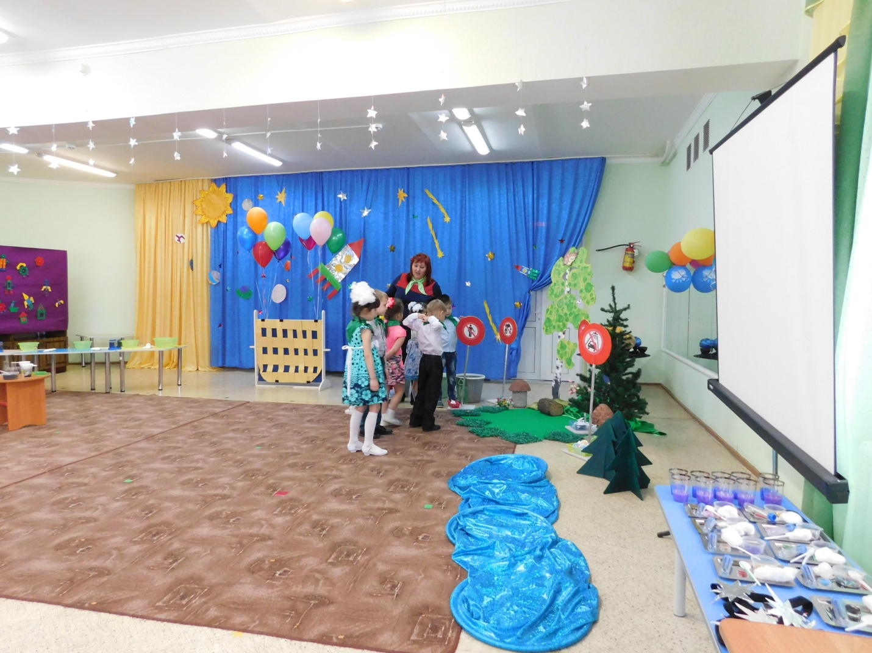 **Дети**: Нет.

**Воспитатель:** Чтобы в дело шли отходы для спасения природы, мусор, без сомнения требует деления. Я предлагаю убрать с полянки мусор, рассортировав его в специальные контейнеры согласно обозначениям.

**(Предлагаются контейнеры с условными знаками. В контейнер с квадратом - бумагу, с овалом – пластик, с треугольником – металл.)**

**Воспитатель:** Ребята, вы славно потрудились, присаживайтесь!

Наша полянка стала чистая. А для людей, приходящих сюда мы поставим знак, который запрещает мусорить в лесу. (выставляет из – за дерева знак).

**Воспитатель (подходит к речке).** Эх, сейчас бы искупаться! А ну-ка попробую, холодная ли вода. **(достает из «речки» башмак).**

Ну, вот, полянку убрали от мусора, а речка – то тоже грязная, чего только в ней нет!

**Дети выходят с атрибутами и читают стихотворение.**

Мы ходили на рыбалку,   
Рыбок удили в пруду.   
Витя выловил мочалку,   
А Егор – сковороду.   
  
Коля – шкурку мандаринки,   
Саша – старые ботинки,   
А Наташа с Мишей –

Выловили книжку.  
  
Мне попались две подмётки,   
Боре – банка от селёдки,   
А Серёжка на крючок   
Пакли выудил клочок.   
  
Целый день в пруду упрямо   
Рыбу мы удили зря.   
Много выудили хлама,   
И ни разу – пескаря.   
  
Должен знать и помнить каждый:  
Если мусор сыпать в пруд,   
То в таком пруду однажды   
Рыбы попросту умрут.

**Воспитатель:** Да, ребята, люди не только бросают мусор в реку, но моют там даже машины.Давайте посмотрим, что же произойдет с водой, если в нее попадет топливное масло, грязь.

**Дети проходят за столы для исследовательской деятельности.**

**ИССЛЕДОВАТЕЛЬСКАЯ ДЕЯТЕЛЬНОСТЬ**

У вас в емкости налит**а** чистая, прозрачная вода. Добавьте в воду немного масла. Что стало с водой?

**Дети:** Она покрылась пленкой.

**Воспитатель:** Теперь добавьте в воду немного красок темного цвета – это грязь с машины. Что вы видите?

**Дети:** Вода стала темной, грязной.

**Воспитатель:** А сейчас я вам покажу наглядно, насколько наша вода загрязнена.

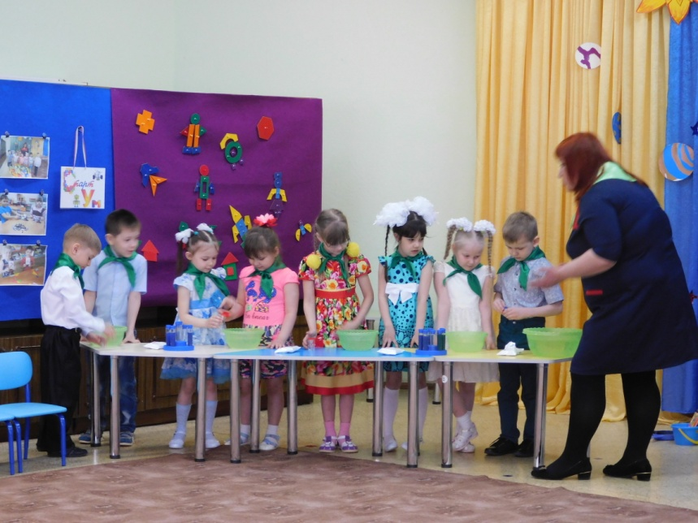**(Берет лист бумаги, кладет на поверхность воды и сдвигая его вперед поднимает. Грязь остается на поверхности).**

**Воспитатель:** Как вы считаете,в такой грязной воде могут жить рыбы. Можно ли такую воду пить, купаться в ней? **(ответы детей)**

**Воспитатель:** Правильно, ребята. Давайте мы с вами поставим возле реки табличку, чтомашины мыть запрещено!

**(потом смотрит по сторонам)** Да, воттолько за запрещающими табличками скрылась вся красота нашей земли!

А давайте мы с вами изменим запрещающие знаки, сделаем их такими, чтобы они радовали людей и напоминали им, что нужно беречь родную землю!

**Воспитатель:** ребята, теперь на полянке стало чисто и светло.

Как вы считаете? Мы помогли нашей планете?

А что мы сделали?

Дети отвечают

В шаре говорит воспитатель:

Природа - это дом, в котором день за днем   
Растут цветы и хлеб, кругом смеются дети,   
И этот дом и смех - один, один для всех,   
Другого дома нет на целом свете.

Дети берут шары и строятся на песню.

**Песня – танец «Не уроните шарик».**

Пусть наша добрая улыбка (руки прикасаются к уголкам губ)  
Согреет всех своим теплом, (руки прикладываются к сердцу)  
Напомнит вам, как важно в жизни (руки вперед, пальцы, как солнечные лучи)  
Делиться счастьем и добром! (руки в стороны)